龜腹甲新綴第二六則
何會
首都師範大學文學院

綴合號碼
A：《合集》43[歷拓6375、前7.3.1（不全）、通504（不全）]
B：《合補》3166（歷拓368）
二、綴合圖版

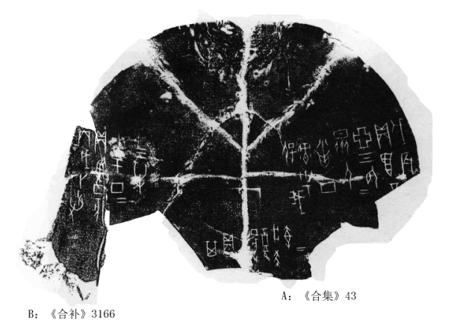

三、綴合理由
A、B兩片殘甲拼合後斷痕吻合，“貞”、“翼（翌）”二字殘畫亦可互足。從龜腹甲形態來說，B片為左前甲殘片，與A片拼合後第二道盾紋（肱胸溝）可貫通。從字體上來說，A、B兩片綴合後雖然“翼（翌）”字的寫法存在差異（右側接近典賓類“翼（翌）”字的寫法，而左側則更接近于賓組三類“翼（翌）”字的寫法），但從整體風格來看此版卜辭仍應屬於典賓類，同時，它又體現出典賓類字體向賓組三類字體過渡的特徵。綴合後卜辭可隸釋如下：
戊辰[卜]，囗貞：翼（翌）辛[未]亞气以眾人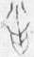彔乎保我。二
丙戌卜，爭貞：翼（翌）丁亥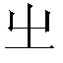（？）于丁三牛。二
丁亥卜，貞：復牀求，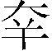。二
貞其

（綴合得到黃天樹師的悉心指導和幫助，在此深表感謝！）

